ĐẢM BẢO VỆ SINH AN TOÀN THỰC PHẨM TRONG TRƯỜNG HỌC
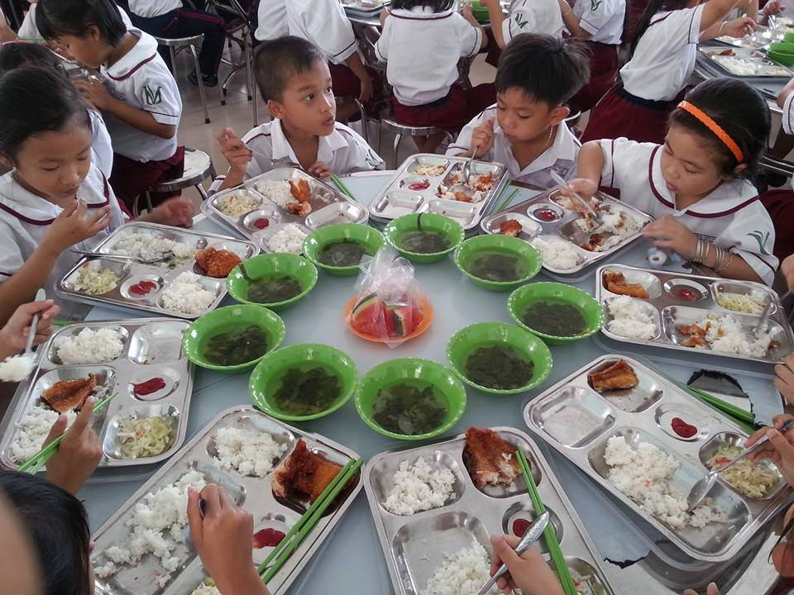

Hiện nay, vấn đề vệ sinh an toàn thực phẩm (VSATTP) đang là mối quan tâm lớn của Nhà nước và xã hội. An toàn vệ sinh thực phẩm không chỉ có vai trò quan trọng trong chiến lược bảo vệ sức khỏe con người mà còn góp phần phát triển kinh tế - xã hội.
Lo cho học sinh học tốt chưa đủ vì nếu để có bất cứ tổn hại nào đến sức khỏe, tính mạng của các em thì mọi công sức của thầy cô đều mất hết ý nghĩa.

Nhà trường thực hiện đồng bộ các yêu cầu sau:

- Chọn thực phẩm tươi sạch :
Hợp đồng với cơ sở kinh doanh thực phẩm có chứng nhận đạt yêu cầu vệ sinh của cơ quan y tế.
- Giữ vệ sinh nơi ăn uống và chế biến thực phẩm
- Sử dụng đồ dùng nấu nướng và ăn uống sạch sẽ
- Chuẩn bị thực phẩm sạch sẽ và nấu chín kỹ
- Ăn ngay sau khi thức ăn vừa nấu xong hoặc vừa chuẩn bị xong
- Bảo quản cẩn thận thức ăn đã nấu chín và đun kỹ lại trước khi ăn
- Giữ vệ sinh cá nhân tốt
- Kiểm tra vật liệu bao gói thực phẩm sạch sẽ, thích hợp và đạt tiêu chuẩn vệ sinh
- Thực hiện các biện pháp vệ sinh phòng bệnh, giữ gìn môi trường sống sạch sẽ

